BAB III
ANALISA DAN PERANCANGAN

Analisa Masalah

Permasalahan
Banyaknya wisata di Malang Raya membuat penyedia layanan informasi memanfaatkan kemajuan teknologi untuk memperkenalkan atau mempromosikannya. Metode promosi yang digunakan bermacam-macam diantara nya melalui website, media sosial, reklame, dan aplikasi. Pada saat ini sudah tersedia aplikasi informasi wisata. Aplikasi tersebut menampilkan informasi wisata-wisata di Malang Raya yang sudah dikemas dalam kategori wisata, diantaranya gunung, pantai, edukasi, dan masih banyak lainnya. Untuk mendapatkan informasi sesuai dengan keinginan, pengguna harus membaca satu-persatu informasi yang dimuat dalam kategori-kategori. Dikarenakan membaca semua informasi wisata dalam kategori kurang efektif, maka perlu dibangun aplikasi layanan informasi Malang Raya yang relevan dan efektif untuk menemukan informasi atau deskripsi wisata yang terdapat di Malang Raya.

Solusi Pemecahan Masalah
Berdasarkan masalah tersebut maka salah satu cara yang dapat digunakan untuk menemukan informasi sesuai kriteria yang dicari adalah melalui aplikasi pencarian informasi wisata Malang Raya menggunakan Information Retrieval dengan metode Generalized Vector Space Model (GVSM).

Penerapan Algoritma pada sistem
Tahapan tahapan algoritma yang dilakukan untuk memproses data dan pengujian Aplikasi Pencarian Informasi Wisata Malang Raya Menggunakan Information Retrieval Dengan Metode Generalized Vector Space Model (GVSM) adalah sebagai berikut :
Input keyword
Tokenizing
Filtration
Stemming
Searching (Perhitungan GVSM)
Hasil pencarian
Text Processing
Start
End
Gambar 3.1 Flowchart penerapan Algoritma
Perancangan sistem ini menggunakan sistem Information Retrieval dengan metode Generalized Vector Space Model (GVSM). Information Retrieval merupakan suatu sistem yang membantu pengguna dalam mencari informasi di dalam kumpulan dokumen.

Flowchart alur proses Tokenizing
Detail alur program dijelaskan menggunakan bagan flowchart yang terdiri dari beberapa bagian yaitu, flowchart tokenizing, flowchart stopwords, flowchart stemming,flowchart searching process pencarian terjemahan. Pada proses tokenizing akan dilakukan proses pengubahan huruf dalam keyword menjadi huruf kecil, dan akan dilakukan penghapusan karakter atau huruf selain “a” sampai “z”. Alur dari proses tokenizing digambarkan pada gambar 3.2
Start
Input Keyword tentang deskripsi wisata
Mengubah data keyword menjadi huruf kecil
Menghapus karakter selain a-z

End
Hasil
Gambar 3.2 Flowchart alur proses Tokenizing

Flowchart alur proses Filtration
Filtration merupakan merupakan proses lanjutan dari tokenizing di dalam preprocessing kalimat. Proses filtration merupakan proses untuk menghilangkan kata yang ‘tidak relevan’ pada hasil parsing sebuah dokumen teks dengan cara membandingkannya dengan stoplist yang ada. Berikut dijelaskan alur dari proses Filtration pada gambar 3.3
Start
Data Keyword hasil Tokenizing
Menghapus kata-kata yang tidak relevan
End
Hasil
Gambar 3.3 Flowchart alur proses Filtration

Flowchart alur proses Stemming
Stemming adalah proses pencarian bentuk dasar suatu kalimat dengan cara menghilangkan imbuhannya. Stemming merupakan suatu proses yang terdapat dalam sistem IR yang mentransformasi kata-kata yang terdapat dalam suatu dokumen ke kata-kata akarnya (root word) dengan menggunakan aturan-aturan tertentu. Gambar 3.4 menjelaskan alur Stemming.
Start
Data Keyword hasil Filtration
Menghilangkan kata imbuhan
End
Hasil
Gambar 3.4 Flowchart alur proses Stemming

Flowchart alur proses searching
Setelah proses preprocessing dilakukan, selanjutnya adalah melakukan searching process. Searching process terbagi menjadi dua tahapan besar yaitu parse query dan tahapan pemodelan menggunakan generalized vector space model. Ilustrasi proses Searching dalam information retrieval dijelaskan pada gambar 3.5.

Start
Data hasil prepocessing
Transformasi query
Generalized Vector Space Model (gvsm)
End
Index database
Ranking
Retrieval Document set
Ranking Document set
Gambar 3.5 flowchart alur proses searching

Flowchart alur Generalized Vector Space Model
Dalam proses searching, terdapat pemodelan Generalized Vector Space Model (GVSM). Berikut merupakan alur dari pemodelan Generalized Vector Space Model pada gambar 3.6
Start
Data hasil proses Preprocessing
Menentukan minterms dan menhitung frekuensi kata serta menentukan vector ortogonalnya
Menhitung korelasi terms
Menghitung index terms
Mengubah dokumen dan query ke dalam bentuk vektor
Menghitung similaritas dokumen dan merangking
End
Gambar 3.6 flowchart alur pemodelan GVSM

Perancangan Algoritma
Terdapat sampel dokumen untuk dilakukan perhitungan menggunakan Generalized Vector Space Model (GVSM). Berikut merupakan tabel contoh dokumen yang tersimpan di database dan akan dilakukan perhitungan.

Tabel 3.1 contoh dokumen yang tersimpan di database
Dokumen | Nama Wisata | Deskripsi wisata
1 | Pantai kondang merak | Tempat camping di Pantai Malang berikutnya adalah Pantai Kondang Merak, tempat memang surganya camping di Malang selatan. Sudah banyak wisatawan yang berkemah di sini dikarenakan wisatawan akan disuguhkan pemandangan sunset yang sangat indah.
2 | Pantai Tiga Warna | Pantai tiga warna ini merupakan pantai yang mempesona setiap mata yang memandangnya. Pesona keindahan alam dan warnanya yang menakjubkan itu menjadi sebuah mahakarya Sang Pencipta yang tiada duanya. berada di kawasan konservasi laut, khususnya konservasi untuk pohon bakau dan terumbu karang, yang berada di Desa Tambak Rejo, Pedukuhan Sendang Biru, Kecamatan Sitiarjo (wilayah Malang Selatan), Kabupaten Malang, Jawa Timur.  pantai ini cocok untuk snorkeling, camping
3 | Pantai Sendiki | Pantai Sendiki menjadi salah satu objek wisata di Malang Selatan yang sudah cukup lengkap fasilitasnya. Pihak pengelola juga memperbolehkan pengunjung yang ingin camping di pantai tersebut dengan membayar sejumlah uang untuk retribusi camping. Pantai ini sebelumnya juga sudah dikenal masyarakat. Hanya saja setelah dibuka sebagai objek wisata, semakin banyak wisatawan yang datang.

Sebagai contoh, terdapat sebuah query (Q), dan 3 buah dokumen yaitu dokumen 1 (D1), dokumen 2 (D2), dan dokumen 3 (D3) sebagai berikut:
Q : Pantai yang bisa buat camping dan melihat sunset di malang
Judul D1 : Pantai Kondang Merak
Judul D2 : Pantai Tiga Warna
Judul D3 : Pantai Sendiki
Contoh tersebut dapat diproses sesuai dengan langkah – langkah yang telah dijelaskan pada algoritma sebelumnya. Langkah – langkah tersebut antara lain :
- Membuang kata depan dan kata penghubung. Namun dalam query tidak terdapat kata depan maupun kata penghubung. Maka proses ini tidak dilakukan.
- Menghilangkan imbuhan (awalan, akhiran).
Q : pantai camping sunset
- Menentukan minterms berdasarkan banyak kata yang diinput pada query dan kemungkinan pola yang muncul. Berdasarkan query tersebut, minterm yang dipakai adalah m₁,m₂,m₃.
- Menghitung frekuensi kata dalam koleksi dokumen yang sesuai dengan query dan menentukan vektor orthogonal sesuai dengan minterm yang dipakai
Tabel 3.2 frekuensi kata dalam koleksi dokumen
 | Pantai | Camping | Sunset | Vector Ortogonal
D1 | 2 | 2 | 1 | $$\vec{m_{1}}$$
D2 | 1 | 1 | 1 | $$\vec{m_{2}}$$
D3 | 2 | 2 | 1 | $$\vec{m_{3}}$$
Q | 1 | 1 | 1

- Menghitung korelasi setiap terms
C1,1 | = 2 | C2,1 | = 2 | C3,1 | = 1
C1,2 | = 1 | C2,2 | = 1 | C3,2 | = 1
C1,3 | = 2 | C2,3 | = 2 | C3,3 | = 1
- Menghitung index terms
$\vec{k_{1}}$ = $\frac{C_{1,1 }\vec{m_{1}}{+ C}_{1,2 }\vec{m_{2 } }+C_{1,3 }\vec{m_{3}}}{\sqrt{C_{{1.1}^{2}}+ C_{{1.2}^{2}}+ C_{{1.3}^{2}}}}$ = $\frac{2{\vec{m}}_{1}+ 1{\vec{m}}_{2} + 2{\vec{m}}_{3}}{\sqrt{2^{2}+1^{2}+ +2^{2}}}$ = $\frac{2{\vec{m}}_{1}+ 1{\vec{m}}_{2} + 2{\vec{m}}_{3}}{\sqrt{9}}$
$\vec{k_{2}}$ = $\frac{C_{2,1 }\vec{m_{1}}{+ C}_{2,2 }\vec{m_{2 } }+C_{2,3 }\vec{m_{3}}}{\sqrt{C_{{2.1}^{2}}+ C_{{2.2}^{2}}+ C_{{2.3}^{2}}}}$ = $\frac{2{\vec{m}}_{1}+ 1{\vec{m}}_{2} + 2{\vec{m}}_{3}}{\sqrt{2^{2}+1^{2}+ +2^{2}}}$ = $\frac{2{\vec{m}}_{1}+ 1{\vec{m}}_{2} + 2{\vec{m}}_{3}}{\sqrt{9}}$
$\vec{k_{3}}$ = $\frac{C_{3,1 }\vec{m_{1}}{+ C}_{3,2 }\vec{m_{2 } }+C_{3,3 }\vec{m_{3}}}{\sqrt{C_{{3.1}^{2}}+ C_{{3.2}^{2}}+ C_{{3.3}^{2}}}}$ = $\frac{{\vec{m}}_{1}+ {\vec{m}}_{2} + {\vec{m}}_{3}}{\sqrt{1^{2}+1^{2}+ +1^{2}}}$ = $\frac{{\vec{m}}_{1}+ {\vec{m}}_{2} + {\vec{m}}_{3}}{\sqrt{3}}$
- Mengubah dokumen dan query kedalam bentuk vektor
${\vec{d}}_{1}$ = $2{\vec{k}}_{1}+ 2{\vec{k}}_{2}+ 1{\vec{k}}_{3}$
= 2$\left(\frac{2{\vec{m}}_{1}+ 1{\vec{m}}_{2} + 2{\vec{m}}_{3}}{\sqrt{9}}\right)+ 2\left(\frac{2{\vec{m}}_{1}+ 1{\vec{m}}_{2} + 2{\vec{m}}_{3}}{\sqrt{9}}\right)+ \left(\frac{{\vec{m}}_{1}+ {\vec{m}}_{2} + {\vec{m}}_{3}}{\sqrt{3}}\right)$
= 2.6667 $\vec{m_{1}}$ + 1.3333 $\vec{m_{2}}$ + 2.6667 $\vec{m_{3}}$ + 0.5773 $\vec{m_{1}}$ + 0.5773 $\vec{m_{2}}$ + 0.5773 $\vec{m_{3}}$
= 3,244 $\vec{m_{1}}$ + 1.9106 $\vec{m_{2}}$ + 3,244 $\vec{m_{3}}$
${\vec{d}}_{2}$ = $1{\vec{k}}_{1}+ 1{\vec{k}}_{2}+1{\vec{k}}_{3}$
= $\left(\frac{2{\vec{m}}_{1}+ 1{\vec{m}}_{2} + 2{\vec{m}}_{3}}{\sqrt{9}}\right)+ \left(\frac{2{\vec{m}}_{1}+ 1{\vec{m}}_{2} + 2{\vec{m}}_{3}}{\sqrt{9}}\right)+ \left(\frac{{\vec{m}}_{1}+ {\vec{m}}_{2} + {\vec{m}}_{3}}{\sqrt{3}}\right)$
= 1.3333 $\vec{m_{1}}$ + 0.6666 $\vec{m_{2}}$ + 1.3333 $\vec{m_{3}}$ + 0.5773 $\vec{m_{1}}$ + 0.5773 $\vec{m_{2}}$ + 0.5773 $\vec{m_{3}}$
= 1.9106 $\vec{m_{1}}$ + 1.2439 $\vec{m_{2}}$ + 1.9106 $\vec{m_{3}}$
${\vec{d}}_{3}$ = $2{\vec{k}}_{1}+ 2{\vec{k}}_{2}+1{\vec{k}}_{3}$
= 2$\left(\frac{1{\vec{m}}_{1}+ 1{\vec{m}}_{2} + 1{\vec{m}}_{3}}{\sqrt{3}}\right)+ 2\left(\frac{1{\vec{m}}_{1}+ 1{\vec{m}}_{2} + 1{\vec{m}}_{3}}{\sqrt{3}}\right)+ \left(\frac{1{\vec{m}}_{1}+ 1{\vec{m}}_{2} + 1{\vec{m}}_{3}}{\sqrt{3}}\right)$
= 1.1547 $\vec{m_{1}}$ + 1.1547 $\vec{m_{2}}$ + 1.1547 $\vec{m_{3}}$ + 1.1547 $\vec{m_{1}}$ + 1.1547 $\vec{m_{2}}$ +
= 3,244 $\vec{m_{1}}$ + 1.9106 $\vec{m_{2}}$ + 3,244 $\vec{m_{3}}$
$\vec{q}$ = ${\vec{k}}_{1}+ {\vec{k}}_{2}+{\vec{k}}_{3}$
= $\left(\frac{2{\vec{m}}_{1}+ 1{\vec{m}}_{2} + 2{\vec{m}}_{3}}{\sqrt{9}}\right)$ + $\left(\frac{2{\vec{m}}_{1}+ 1{\vec{m}}_{2} + 2{\vec{m}}_{3}}{\sqrt{9}}\right)$ + $\left(\frac{1{\vec{m}}_{1}+ 1{\vec{m}}_{2} + 1{\vec{m}}_{3}}{\sqrt{3}}\right)$
= 1.3333 $\vec{m_{1}}$ + 0.6666 $\vec{m_{2}}$ + 1.3333 $\vec{m_{3}}$ + 0.5773 $\vec{m_{1}}$ + 0.5773 $\vec{m_{2}}$ + 0.5773 $\vec{m_{3}}$
= 1.9106 $\vec{m_{1}}$ + 1.2439 $\vec{m_{2}}$ + 1.9106 $\vec{m_{3}}$
- Menghitung Similaritas Dokumen dan merangking
$sim \left(\vec{d_{1}}.\vec{q}\right)$ = $\frac{\left(3.224 ×1.9106\right)+\left(1.9106 ×1.2439\right)+(1.9106×1.9106)}{(\sqrt{{3.224}^{2}+{1.9106}^{2}+ {3.224}^{2})} + (\sqrt{{1.9106}^{2}+{1.2439}^{2}+ {1.9106}^{2})}}$
= $\frac{6.1597744 + 2.37659534+6.1597744 }{(\sqrt{24.43874436)}(\sqrt{8.84807193)}}$ = $\frac{14.69614374}{14.7049572586}$
= 0.999400
$sim \left(\vec{d_{2}}.\vec{q}\right)$ = $\frac{\left(1.9106 ×1.9106\right)+\left(1.2439 ×1.2439\right)+(1.9106 ×1.9106)}{(\sqrt{{1.9106}^{2}+{1.2439}^{2}+ {1.9106}^{2})} + (\sqrt{{1.9106}^{2}+{1.2439}^{2}+ {1.9106}^{2})}}$
= $\frac{3.65039236 + 1.54728721+3.65039236 }{(\sqrt{8.8407193)}(\sqrt{8.8407193)}}$ = $\frac{8.8407193}{8.8407193}$ = 1
$sim \left(\vec{d_{3}}.\vec{q}\right)$ = $\frac{\left(3.224 ×1.9106\right)+\left(1.9106 ×1.2439\right)+(1.9106×1.9106)}{(\sqrt{{3.224}^{2}+{1.9106}^{2}+ {3.224}^{2})} + (\sqrt{{1.9106}^{2}+{1.2439}^{2}+ {1.9106}^{2})}}$
= $\frac{6.1597744 + 2.37659534+6.1597744 }{(\sqrt{24.43874436)}(\sqrt{8.84807193)}}$ = $\frac{14.69614374}{14.7049572586}$
= 0.999400
Dari hasil perhitungan diatas sesuai tabel 3.2 frekuensi kata dalam koleksi dokumen, dapat diambil kesimpulan yang dihasilkan adalah dokumen 2, dokumen 1, dokumen 3. Yang berarti dokumen 2 adalah dokumen yang paling relevan dengan query.

Perancangan Sistem
Tujuan dari perancangan sistem ini adalah untuk menerapkan Information Retrieval pada aplikasi pencarian informasi wisata Malang Raya diharapkan dapat memperoleh informasi-informasi yang relevan terhadap kebutuhan pengguna dari suatu kumpulan informasi.

Use case Aplikasi
Use case dari sistem aplikasi pencarian wisata Malang Raya. Untuk gambaran sistem, ditunjukkan pada gambar 3.7
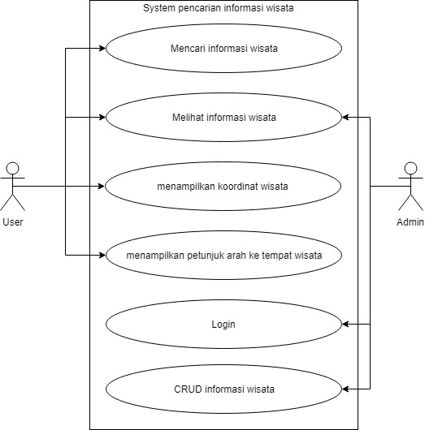
Gambar 3.7 Use Case sistem
Keterangan gambar 3.7 :
- User
- Mencari informasi / dokumen wisata
User dapat mencari informasi – informasi wisata di Malang Raya dengan meng inputkan query di halaman utama. Query tersebut tentang wisata di Malang Raya.
- Melihat informasi / dokumen wisata
Setelah muncul daftar wisata sesuai query yang diinputkan. User dapat melihat detil wisata atau User dapat membaca informasi tentang wisata yang sesuai keingiinan.
- Menampilkan koordinat dan petunjuk arah
User dapat menampilkan koordinat wisata yang diinginkan dan dapat menampilkan petunjuk arah sampai ke tempat wisata.
- Admin
- Melihat informasi / dokumen wisata
Admin dapat melihat daftar informasi / dokumen wisata yang tersimpan pada database sistem.
- Create update delete informasi wisata
Admin dapat menambahkan, memperbarui, menghapus informasi wisata yang tersimpan pada database sistem.

Activity Diagram
Activity diagram atau disebut diagram aktifitas digunakan untuk menggambarkan aktifitas yang dilakukan dalam sistem. Activity diagram bisa dilihat dari use case pada use case diagram. Berikut activity diagram dari sistem yang akan dibuat.

Activity Diagram Login Admin
Activity diagram ini menjelaskan setiap admin harus melakukan login terlebih dahulu untuk dapat mengakses fitur pada sistem admin. Activity Diagram login dapat dilihat pada gambar 3.8
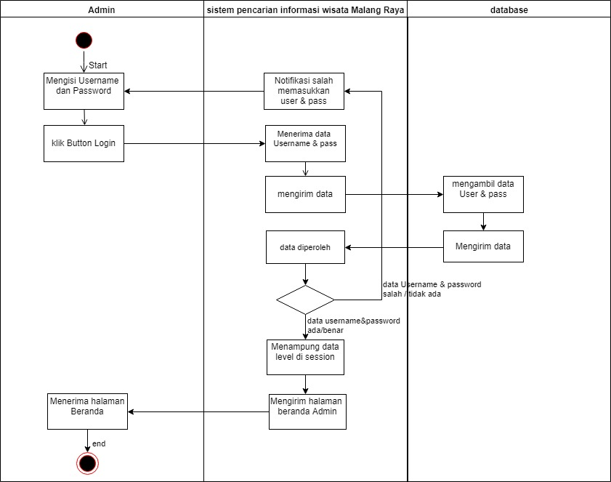
Gambar 3.8 activity diagram Login admin

Activity Diagram Admin
Activity ini menjelaskan admin dapat memasukkan data wisata ke dalam database melalui fitur tambah wisata di menu web admin. Activity Diagram Admin dapat dilihat pada gambar 3.9
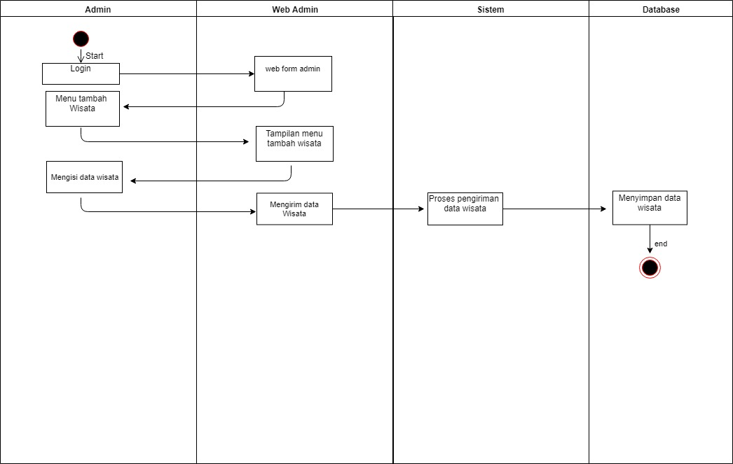
Gambar 3.9 activity diagram admin

Activity Diagram User
Activity ini menjelaskan user dapat melakukan pencarian informasi wisata Malang Raya dengan memasukkan query yang diinginkan. Sistem akan melakukan preprocessing, perhitungan, hingga menemukan informasi yang diinginkan user sesuai dengan query yang diinputkan. Activity Diagram User dapat dilihat pada gambar 3.10
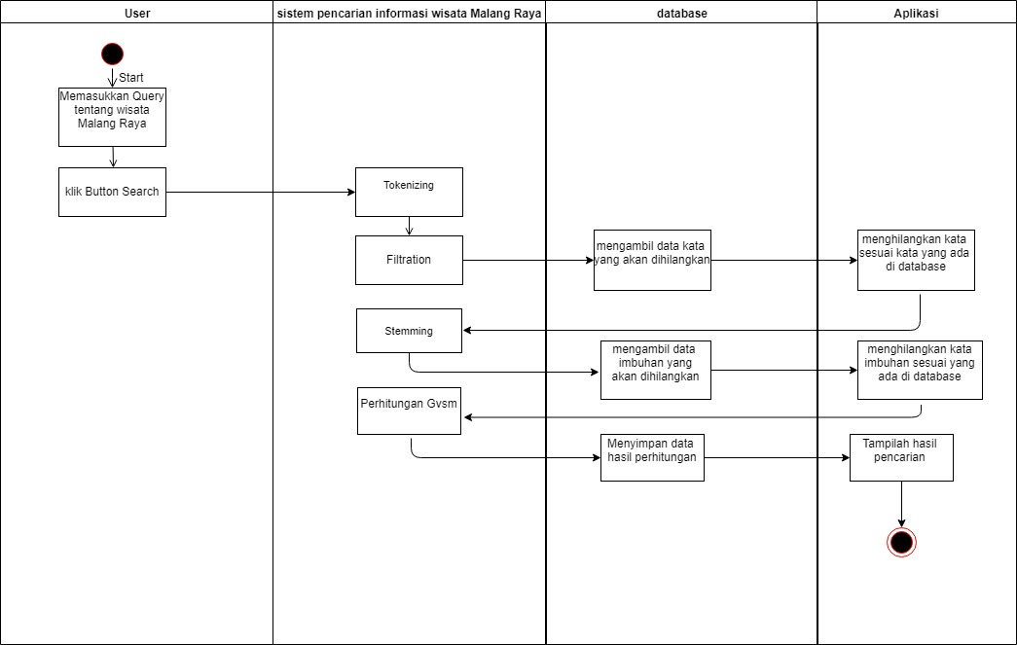
Gambar 3.10 activity diagram user

User Interface
Pada bagian user interface akan membahas tentang gambaran aplikasi yang akan di bangun

Halaman Utama (Home)
Pada Halaman utama aplikasi (Home) terdapat beberapa menu dan search bar. User memaksukan keyword wisata sesuai yang diinginkan. Tampilan halaman utama seperti pada gambar 3.11

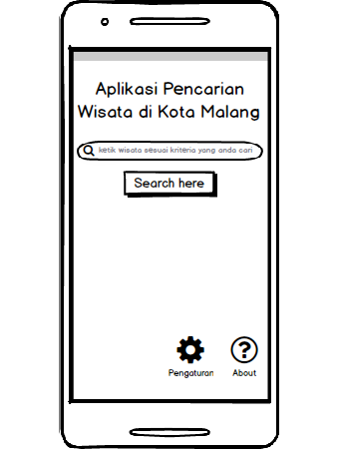
Gambar 3.11 User interface tampilan halaman utama

Halaman hasil pencarian
Pada halaman ini, akan menampilkan berupa wisata-wisata yang sesuai dengan Keyword yang di masukkan User di halaman sebelumnya. Tampilan seperti pada gambar 3.12 berikut.
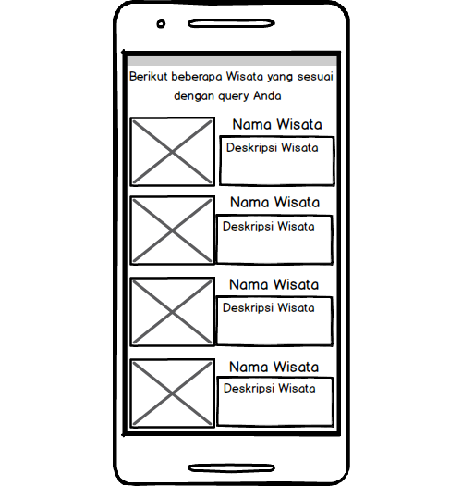
Gambar 3.12 User interface tampilan hasil pencarian

Halaman detail wisata
Setelah tampil beberapa wisata, User dapat melihat detail dari wisata yang diinginkan. Mulai dari deskripsi wisata, lokasi koordinat dari wisata tersebut, serta bisa menampilkan gambar-gambar wisata tersebut. Tampilan seperti pada gambar 3.13 berikut.
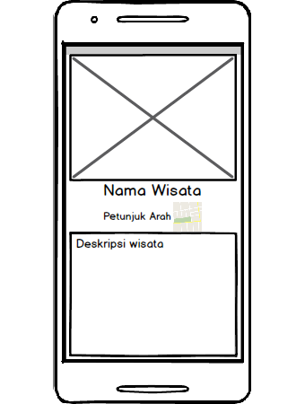
Gambar 3.13 User interface tampilan detail wisata

Halaman Lihat Peta (View Map)
Halaman ini menampilkan titik koordinat dari suatu wisata. Memudah kan Wisatawan untuk menuju ke tempat wisata tersebut. Tampilan seperti gambar 3.14 berikut.
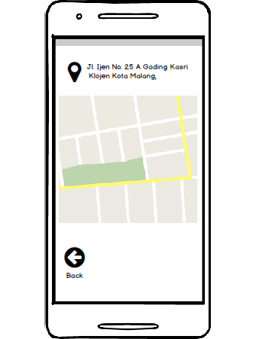
Gambar 3.14 User interface tampilan peta wisata

Halaman Login admin.
Dalam sistem informasi objek wisata terdapat menu login sebagai admin berbasis web. Tampilan seperti pada gambar 3.15 berikut.
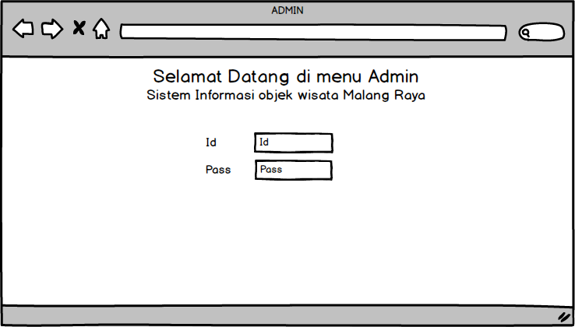
Gambar 3.15 Tampilan Login admin.

Halaman Menu admin.
Setelah berhasil login sebagai admin, terdapat menu tambah wisata, menu cek wisata. Tampilan seperti gambar 3.16 berikut.
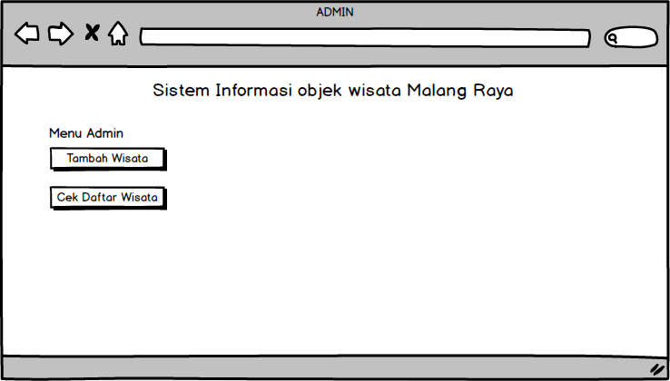
Gambar 3.16 Tampilan menu Admin.

Tampilan tambah wisata.
Didalam menu tambah wisata, admin bisa menambahkan wisata dengan memasukkan nama wisata, alamat wisata, deskripsi wisata, termasuk upload foto dari objek wisata. Tampilan tambah wisata seperti gambar 3.17 berikut.
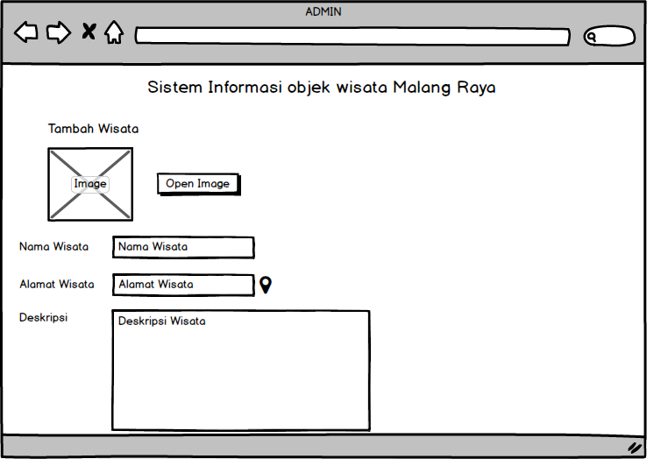
Gambar 3.17 Tampilan tambah wisata.

Tampilan Cek daftar wisata.
Di halaman ini, terdapat tabel daftar daftar wisata yang sudah dimasukkan. Tampilan daftar wisata seperti gambar 3.18 berikut.
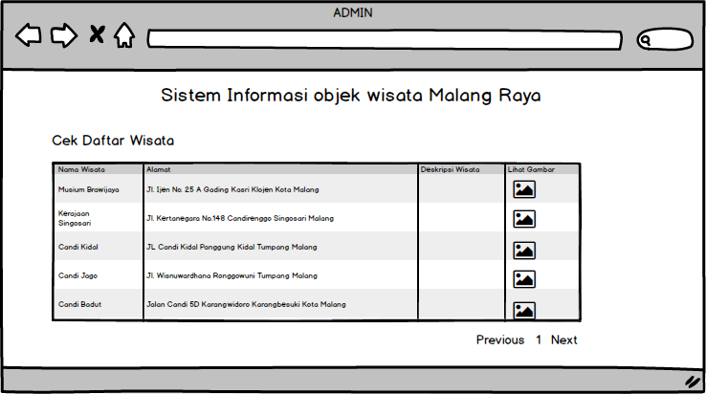
Gambar 3.18 Tampilan Daftar wisata.

